บทที่ 3
Microsoft .NET Technology
3.1. .NET Platform
องค์ประกอบของแพลตฟอร์ม .NET แบ่งออกได้ 3 ชั้น

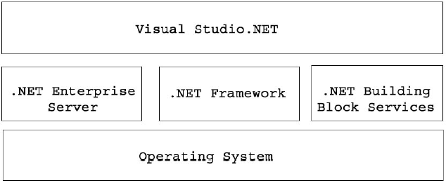
รูปที่ 3-1 องค์ประกอบ .NET Platform

1.1 ชั้นระบบปฏิบัติการ (Operating System)
1.2 ชั้นถัดมาแบงออกเป็น 3 สวน ไดแก
- .NET Enterprise Server
- SQL Server 2000, BizTalk Server, Exchange 2000
- .NET Framework
- เปน Framework ที่สําคัญในการพัฒนา .NET
- .NET Building Block Services
- Microsoft passport, Notification and Messaging, Personalization , XML, Store, Calendar, Directory and Search
1.3 ชั้น Visual Studio .NET เครื่องมือในการพัฒนา .NET

3. 2. .NET Framework
.NET Framework มีองคประกอบ ดังนี้
1. Common Language Runtime (CLR) มีหนาที่ในการจัดเตรียมบริการตาง ๆ ที่เกี่ยวของ เพื่อให
โปรแกรมที่ขอใชบริการสามารถทํางานได
2..NET Framework Class Library (Unified programming classes ) คือไฟลไลบารีที่ทําหนาที่จัดเก็บและ
รวบรวมขอมูลที่จําเปนตองเรียกใชงาน ในการพัฒนาโปรแกรม
3. ASP.NET เปน Web application model ซึ่งประกอบไปดวยกลุมของ control และ infrastructure ที่ใชในการสราง ASP Web applications , ASP.NET ประกอบไปดวยสวนของ control ซึ่งรวมถึงสวนของ HTML ดวย สวนของ control รันบนเซิรฟเวอร สวนHTML รันบน browser บนเซิรฟเวอรนั้นสวน control จะถูกเขียนในรูปแบบของ object-oriented programming , ASP.NET ยังให้บริการส่วน infrastructure ดวยเชน session state management และ process recycling ยิ่งไปกวานั้น ASP.NET ก็ใช้หลักการนี้ในการพัฒนาจากซอรฟแวรเปนเซอรวิส โดยผ่านกลไกสำคัญคือ XML เราสามารถเขียน business logic และใช ASP.NET infrastructure เพื่อให้บริการผ่าน SOAP

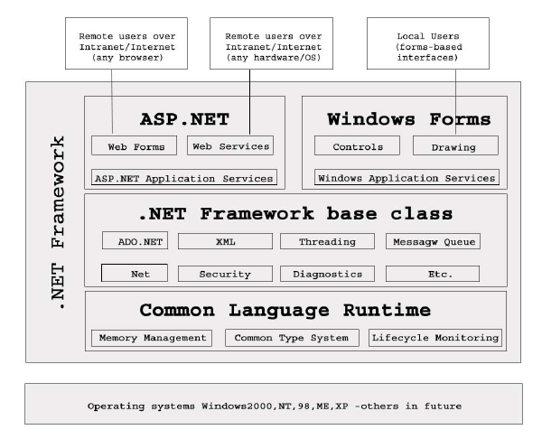
รูปที่ 3-2 องค์ประกอบ .NET Framework

3.2.1 Common Language Runtime (CLR)
CLR จะทําหนาที่เปนตัวกลางในการจัดเตรียมบริการและทรัพยากรสําหรับรองรับการประมวลผล และการทํางานของโปรแกรมประยุกตที่ทํางานบนเทคโนโลยีของ .NET เชน การจัดการหนวยความจํา, ความปลอดภัยในการเขารหัสโปรแกรม ดวยความสามารถของ CLR ทําใหเราสามารถพัฒนาโปรแกรมโดยไมตองขึ้นกับระบบปฏิบัติการ
การทํางานของโปรแกรมนั้น เริ่มจากคอมไพเลอรของแตละภาษาจะคอมไพลโคดใหเปนแบบ Microsoft’s Intermediate Language (MSIL) หรือเรียกสั้นๆวา IL Code ซึ่งจะมีลักษณะคลายภาษา Assembly จาก IL Code ก็แปลงเป็นโปรแกรมที่รันโดย CLR อีกทีหนึ่ง
นักพัฒนาสามารถที่จะเลือกไดวาเราจะ build แอพพลิเคชั่นไปอยูในรูปของ .exe หรือ MISL ซึ่งจะกลาย เปน Just-In-Time(JIT) คือเมื่อเราไดแอพพลิเคชั่นในรูปแบบของ MISL แลว เมื่อรันโปรแกรมใชงานจริง มันจะถูกคอมไพเลอร JIT ทําการคอมไพลโคด MSIL ในสวนที่ตองการใชไปเปน Native Code อีกทีซึ่งนําไปใหเครื่องรันตอ หากมีการใชโคดในสวนเดิมอีกก็ไมตองมีการคอมไพลซ้ำ
การแปลงโคด MSIL ไปเปน Native Code ประโยชนที่เราจะไดคือ
1. เราสามารถแปลงไปเปน Native Code ที่เหมาะสมกับระบบปฏิบัติการนั้นรันอยู
2. เราสามารถได Native Code ที่ใช้ความสามารถของ CPU ไดอย่างเต็มที่ เช่น ใน CPU P4 เราสามารถ
ใชคําสั่งในส่วนของ SSE2 ได
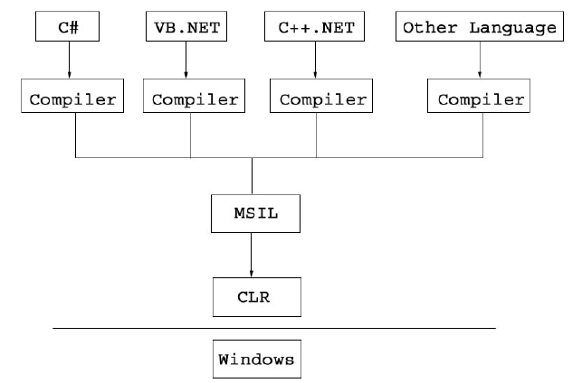
รูปที่ 3-3 รูปแบบการคอมไพล์โค้ดไปเป็น IL Code
3.2.1.1 Memory Management
สำหรับ .NET แลวจะมี Garbage Collector (GC) ซึ่งทําหนาที่คอยรวบรวมหาหนวยความจำที่ถูกทิ้งไว้เป็นขยะ แตไมมีใครอางอิงเรียกใชแลว โดยการทํางานจะแตกตางจากใน VB Runtime รุนเกาที่ให Object รับผิดชอบในการจัดการ Garbage Collector เปนผูดูแลจัดการทั้งหมด โดย GC จะเรียก method ชื่อ Object.Finalize โดยอัตโนมัติเมื่อ object เลิกใชงานการจัดการหนวยความจำที่ดีกวาของ .NET เกิดขึ้นเมื่อ object ถูกสรางขึ้นมา CLR จะจัดการกันพื้นที่สวนหนึ่งไวสําหรับโปรแกรมที่เรียกวา Heap โดยเริ่มตนจากพื้นที่หนวยความจําที่วาง จากนั้นก็อางอิงชี้ตําแหนงไปยังสวนบนสุดของหนวยความจํา เมื่อหนวยความจําถูกใชแลวยกเลิกไปเรื่อยๆ จะเหลือพื้นที่วางเปนชวงๆ ซึ่ง GC จะเขามาทําการ Compact หนวยความจําเสียใหม ลองนึกถึงหลักการทํางานแบบเดียวกันกับตอนที่ทํา Defragment บนฮาร์ดดิสก์

3.2.1.2 Common Type System
ใน .NET จะมี common Type System ที่จะใหทุกภาษามี Types ที่เหมือนกัน เปนมาตรฐาน โดยที่ทุก Types ที่สนับสนุนโดย Common Types System นั้น จะสืบทอดคุณสมบัติมาจาก System.object ดังนั้นคุณจะพบว่า Object ทั้งหลายสวนมากแลวจะสนับสนุน Method เหลานี้คือ
Equal(Object) = Boolean
GetHashCode() = Int32
GetType () = Type
Tostring () =String

ข้อดีของ Common Language Runtime
- ไมมีปญหาเรื่องการรัน บน MS Windows Platform ตางๆ เนื่องจาก CLR จะทําการตรวจสอบระบบปฏิบัติการใหโดยอัตโนมัติ และทําการจําลองสภาพใหเหมาะสมกับการทํางานของโปรแกรมโดยอัตโนมัติเชนเดียวกัน
- ไมตองสนใจเรื่อง Registry การเขาถึงคอมโพเนนตตางๆที่เกี่ยวของจะอยูในความดูแล ของ CLR ทั้งหมด เราจําเปนตองรูแควาใช Namespace ตัวใดในการอางอิงถึงเทานั้น
- รองรับการพัฒนาจากหลายภาษา ในปจจุบันเราสามารถใชหลายภาษามาทํางานรวมกันไดดวยเทคโนโลยีของ COM แตอยางไรก็ตาม เนื่องจากโปรแกรมยังผูกติดกับภาษาอยู ความเร็วของโปรแกรมที่ไดก็จะแตกตางกัน ขึ้นอยูกับความสามารถของ Compiler ภาษานั้นๆ Microsoft Common Language Specification จะทําให Compiler ทุกตัวที่ใช .NET ทําการแปลภาษาไปยังเปาหมายเดียวกัน คือ การทํางานกับ CLR ไดอยางไรปญหา สงผลให โปรแกรมที่ไดจากและภาษามีผลลัพธที่เทาเทียมกันเมื่อทํางานอยูภายใตการดูแลของ CLR
- นํา Source code มาใชงานใหมได COM ยังถูกจํากัดการ reuseในวงแคบเนื่องจากมีการผูกติดกับระบบปฏิบัติการ .NET แยกออกได 3 รูปแบบไดแก
1. เราสามารถเขียน คลาส ดวยภาษาหนึ่ง สามารถเรียกใชผานอีกภาษาหนึ่งได
2. คลาสสามารถ Inherit ขามภาษาได
3. เว็บเซอรวิส เปนอีกรูปแบบหนึ่งโดยที่เสนอบริการใหแกทุกภาษาที่อางอิง CLR ได

-ชนิดของขอมูลมีประสิทธิภาพ จากขอผิดพลาดเกี่ยวกับตัวแปรเชน ประกาศตัวแปรขนาด 10 ไบต แตทํางานจริงกลับมีขนาด 20 ไบต ถาไมมีการเขียนโปรแกรมดักจับ โปรแกรมจะทำงานผิดพลาด ใน .NET สิ่งเหล่านี้จะไมเกิดขึ้น CLR จําตรวจสอบการทํางานของ code อยางใกลชิดกอนที่จะประมวลผลขั้นสุดทาย CLR จะไมอนุญาตใหโปรแกรมใชตัวแปรที่มีการผิดพลาดเหลานั้น
-การ Debug ที่มีประสิทธิภาพ CLR จะทําการแยกสวนของโปรแกรมเปนสวนๆทําใหการตรวจสอบข้อผิดพลาดทําไดงายสะดวกและรวดเร็ว การแกไขสามารถแกไขเฉพาะสวนที่ผิดพลาดไดโดยไมรบกวนสวนอื่นๆของโปรแกรม และเนื่องจาก CLR จัดการกับทุกภาษาด้วยกัน ขอผิดพลาดตางๆที่แสดงออกมาในแตละภาษาจะอยูในรูปแบบเดียวกัน
-ระบบจัดสรรทรัพยากรที่ดีขึ้น การดําเนินการที่เกี่ยวของกับทรัพยากรตางๆ ระหวางโปรแกรม ไมวาจะเปนระบบการจัดการไฟลระบบการเชื่อมตอ หรือพื้นที่วางของหนาจอ เปนตน จะถูกดูแลจัดการอยางใกลชิด โดย CLR ไมสามารถมีโปรแกรมตัวใดตัวหนึ่งครอบครองทรัพยากรไวแตเพียงผูเดียว
-การแจกจายโปรแกรมงายขึ้น การติดตั้งโปรแกรมแบบเดิม โปรแกรมหนึ่งๆมีไฟลเปนจํานวนมาก ,ต้องมีการลงทะเบียนใน registry ,การสราง short cut , การจัดเตรียมระบบที่เกี่ยวของใน .NET การติดตั้งโปรแกรมเปนไปโดยงาย เนื่องจาก CLR จะทําการแยกโปรแกรมออกเปนสวนๆ การติดตั้งโปรแกรมจึงเปนการคัดลอก ไฟลที่เกี่ยวของมาไวบน hard disk เทานั้น ในทางกลับกัน การยกเลิกการติดตั้ง ก็เพียงลบไฟลเหลานั้นออก
-ระบบความปลอดภัยที่ดีขึ้น ระบบรักษาความปลอดภัยใหมนี้จะทําการตรวจสอบพฤติกรรมการทํางานของโปรแกรมอยางใกลชิดอยางในระบบเดิมนั้น การทํางานของภาษาสคริปตตางๆหรือโปรแกรมที่มาจากอินเทอร์เน็ต อาจเปนโปรแกรมที่สรางชองโหวใหกับระบบได

3.2.2 .NET Framework Class Library
ไฟลไลบรารีที่ทําหนาที่จัดเก็บและรวมรวมขอมูลที่จําเปนตองเรียกใชงาน ในการพัฒนาโปรแกรม ซึ่งไฟลเหลานี้ เปนไลบรารีรวมกันในทุกภาษา สงผลใหเราสามารถ inheritance ,error handling, debugging ขามภาษาได และการที่ .NET Framework เสนอบริการสําเร็จรูปผาน Class Library เหลานี้ทําให รูปแบบการเขียนโปรแกรมเปลี่ยนไป โดยมีความเปนระบบ และเปนลักษณะของ OOP เพิ่มขึ้น เชนใน VB.NET ตองมีการอางอิงถึง class library ที่เกี่ยวของและตองการใชงาน

3.2.3 Presentation Layer
การแสดงผลสามารถทําได 2 รูปแบบหลัก คือในรูป Windows form และ Web form ซึ่งกอนนี้แยกทั้งคําสั่ง และกระบวนการเขียนโปรแกรม ของทั้ง 2 แบบ แตใน .Net แลวไดรวมทั้งสองอยางมาทําใหเหมือนกันที่สุด คือเราเขียนโปรแกรมบน Windows อยางไร คุณก็เขียน Web Application ดวยวิธีเดียวกัน โดยเรียกใชคลาส ดวยคําสั่งที่เหมือนๆกัน บน Windows จะอยูใน คลาส ที่ชื่อ system.windows แต Web จะอยูในคลาส ชื่อ system.web.ui ซึ่งวิธีใชเหมือนกันมาก ที่พิเศษคือ มี Object สําหรับ Web ใหคุณเขียนโปรแกรม แบบ visual basic ธรรมดา แตเมื่อรันบน browser แลวจะสราง tag html และ javascript ใหอัตโนมัติ ทําให browser ทั่วๆไปก็สามารถรันได ไมจําเปนตองสนับสนุน .NET โดยเฉพาะ ตัวอยางเชน เราสรางเว็บเพจที่มีปฏิทินดวย ในสวนของรูปแบบ web จะแสดงในรูปของ html code สวนปฏิทินจะอยูในรูปของ java script ซึ่งทางโปรแกรมจะทําการแปลงใหเอง

3.3 .NET Compact Framework
.NET Compact Framework คือ platformของ Microsoft .NET ที่ใชในการพัฒนาอุปกรณเล็กๆ ความจริงแลว .NET Compact Framework ก็คือ .NET Framework ที่ตัดเอาสวนที่ไมสําคัญหรือไมไดใชออกไป เพื่อทําใหขนาดเล็กลงจนขนาดที่สามารถ install ลงบนอุปกรณเล็กๆ ที่ไม่ใช่คอมพิวเตอร์ได เชน โทรศัพท์มือถือ เป็นต้น
คุณสมบัติหลักของ .NET Compact Framework
- .NET Compact Framework ถูกออกแบบใหเปน platformในการพัฒนา สําหรับการเขียนและเรียกใช XML เว็บเซอรวิส
- เนื่องจาก .NET Compact Framework ใช programming model เดียวกันกับ desktop .NET Framework จึงงายตอ developer ในการเขียน application ใหม่บน .NET Compact Framework
- ใช Visual Studio .NET ตัวเดียวกับที่ใชใน desktop .NET Framework ในการเขียน program device application
- ใชระบบ evidence-base security คืออนุญาตใหเฉพาะ applicationที่ผานการรับรอง จากผูผลิต deviceนั้น จึงจะสามารถ access secure resourceได ถาเปน application ที่ยังไมผานการรับรองความปลอดภัย จะ access ไดเพียง basic system resourceเทานั้น
- ออกแบบสําหรับอุปกรณที่มี resource จํากัด เชน โทรศัพทมือถือ โดยที่ตัว frameworkเองใช memory อยางมีประสิทธิภาพ และมีระบบดึง resource ที่ไมไดใชแลวกลับมาจาก application อยางมีประสิทธิภาพ
- ใช Just–in-time complier ซึ่งมีประสิทธิภาพดีกวา ระบบ device programming อื่นๆ ที่ใช code interpreter
- เพิ่มประสิทธิภาพและลดตนทุนในการพัฒนา เนื่องจากใช programming model และ toolset ของ Visual Studio .NET อันเดียวกันกับของ desktop .NET framework ทําใหนักพัฒนาสามารถใชความรูความชํานาญที่มีอยูแลวมาพัฒนา application บนอุปกรณได้

3.4 .NET Framework on Linux
ไมโครซอฟท ทําการสงสเปคมาตรฐานของ .NET Framework ใหแก ECMA เพื่อสรางเปนมาตรฐาน
สากล สงผลให .NET Framework เปน Language Independent และ Platform Independent ตอนนี้มีบริษัท XIMIAN ทําการสราง framework บน Linux แลว ประกอบไปดวย CLR , BASE CLASS , C# Compiler

3.4.1 .NET Framework Runtime (CLR)
Ximian ตั้งชื่อ project ในการทํา .NET Framework บน Linux วา Mono โดยจะมีหลักอยู 3 โปรแกรม ดังนี้
1. mint โปรแกรมนี้คือโปรแกรม .NET Framework Runtime บน Linux โดยสามารถเอาโปรแกรมที่เขียนโดยใช .NET Framework บน Windows มาใชงานไดเลย
2. pedump เปนโปรแกรมที่ดูโครงสรางของแฟม .exe ที่เปน Managed code
3. monodies เปนโปรแกรมที่แสดงใหเห็นถึงภาษา MSIL ของ .exe นั้น

3.4.2 NET Framework based class Library
การ Implement Library ของ .NET นั้น มีความคืบหนายิ่งกวาสวนอื่นๆ หากสนใจสถานะวา Library ตัวใดทําไปแลวมากนอยเพียงใด สามารถหาขอมูลไดจาก http://www.go-mono.com/classstatus/index.html

3.4.3 C# Compiler
Ximian ทําคอมไพเลอรภาษา C# ที่ชื่อวา mcs (Mono CSharp compiler)

3.5 มาตรฐาน CLI และ C# ของ ECMA
เดือนสิงหาคม ปี 2000 Microsoft , HP และ Intel ไดรวมเปนผูสนับสนุนรวมเสนอการกําหนด รายละเอียดสําหรับ CLI และ ภาษา C# ใหกับองคกรการจัดมาตรฐานระหวางประเทศ ECMA ผลคือ ECMA ไดตั้งมาตรฐานกลุมการทํางานขึ้นมา 2 กลุม สําหรับ CLI และ C# คือ TC39-TG3 และ TC39-TG2 ตามลําดับซึ่งเปนคณะกรรมการเทคนิคซึ่งรับผิดชอบเกี่ยวกับภาษาในการเขียนโปรแกรม และการพัฒนาแอพพลิเคชัน
ระหวางปถัดมาผูใหการสนับสนุนรวมรวมกับสมาชิก ECMA อื่นๆ และ ผูรับเชิญ (รวมถึง IBM Fujitsu Software,Plum Hall,Monash Univrsity และ ISE) ไดรวมทําการกลันกรองรายละเอียด เป็นมาตรฐานใน ธันวาคม ป 2001 สมัชชาสหประชาชาติECMA อนุมติ มาตรฐานฉบับที่1 ของ C#และ CLI เปน ECMA-334 และ ECMA-335 ตามลําดับ รายงานเกี่ยวกับ CLI ไดถูกอนุมัติเปนมาตรฐาน ECMA TR84 ดวย

